BÀI TẬP CHƯƠNG 3
ĐẠI SỐ BOOLEAN & BÌA KARNAUGH
- Tối ưu luận lý bằng phương pháp đại số Boolean cho các biểu thức sau:
- F(A, B, C) = AB + A$\overline{\text{B}}$C + AB$\overline{\text{C}}$
- F(X, Y, Z) = (X + Y)(X + $\overline{\text{Y}}$)(X + Y + Z)
- F(A, B, C, D) = A$\overline{\text{B}}$C + $\overline{\text{A}}$B + $\overline{\text{A}}$C + CD
- F(A, B, C, D) = (A + B + C)($\overline{\text{A}}$ + B)(B + C + D)
- Chứng minh bằng đại số các biểu thức sau:
- $(\overline{\text{AB}\text{+}\overline{\text{A}}\overline{B}\text{)}}$ = $\overline{\text{A}}B+A\overline{B}$
- AB + $\overline{\text{A}}C=\left(A+C\right)(\overline{\text{A}}+ B)$
- $\overline{\text{AC}\text{+}B\overline{C}}$ = $\overline{\text{A}}C+ \overline{\text{B}}\overline{\text{C}}$
- $\text{(A + B) (}\overline{\text{A}}+ \overline{\text{C}}) (B+ \overline{\text{C}})= \text{(A + B) (}\overline{\text{A}}+ \overline{\text{C}})$

- Đơn giản hóa các bìa Karnaugh sau:
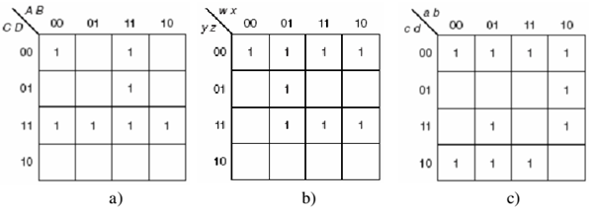
ZW’X
YZW
Y’Z’
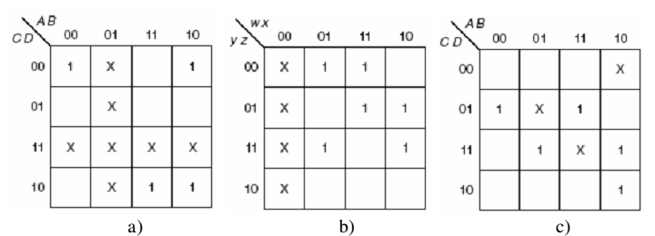
d) e) f)
- Tối thiểu các biểu thức sau bằng phương pháp bìa-K
- F(X, Y, Z) = m1 + m2 + m3 + m4 + m6 + m7
- G(X, Y, Z) = M_{0.}M₂.M_{3.}M₅.M₇
- H(A,B,C,D) = m0+m6+m8+m9 +m10 +m11+m13 +m14 +m15
- Tối thiểu các biểu thức sau bằng phương pháp bìa-K:
- F(x,y,z) = xy + xz’ + yz + xyz
- G(a,b,c,d) = abc + ab’d + bc + a’bd + acd’
- H(w,x,y,z) = (w’ + x)(w+x+y).z’
- Tối thiểu các biểu thức sau theo dạng SoP hay PoS :

- F(a, b, c, d) = ∏ M(1, 7, 9, 13, 15)
- F(w, x, y, z) = ∑ m(0, 2, 5, 7, 8, 10, 13, 15)
1 |  |  | x
1 | 1
1 |  | x
 |  | 1
- F(w, x, y, z) = ∑ m(0, 1, 3, 5, 14) + d(8, 15)
- F(a, b, c, d) = ∏ M (1, 5, 9, 14, 15) . D(11)

